**20250212气学中医学习3群毛主席的痣与人体全息健康的奇妙关联**

整理人：江南

**师：我发的这个，你们能看出啥来？**

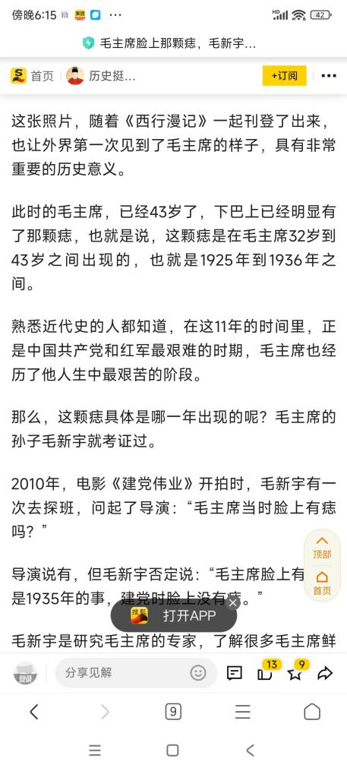

曦琳医生:下焦开始堵了，毛主席也有腹结，大家彼此彼此。

**师：明白了吧？这个痣直接导致他以后健康出问题，什么问题你们说。**

坐看云起:我只知道他晚年有高血压。

曦琳医生:气机顶在上面，油腻秃头，人板结了，做事也板结了，脑袋瓜子执拗了。

燕南飞:小腹部。

云扬:便秘。

坐看云起:肚子也大了。

雨桐:下腹堵了。

心月:腿脚不灵活。

**师：首先最大的一个特点大家都能看出来，就是到了晚年，肚子出奇的大，这不是毛病吗？金正日也是，反正我跟你们说，肚子大腿细，就是大病。**

**老毛第2个问题，失眠严重，一夜一夜的失眠，到早上才能睡会儿觉，他的失眠是老大难，为什么失眠这么严重？气上不下，为什么气上不下？这就跟马桶一样，马桶堵了，水下得去吗？中下焦堵了，气下得去吗？气下不去，留在哪儿？是不是有部分要留在头上？是不是就感觉兴奋？明明很累了，但是就是头脑清醒，脑子不停的转，睡不着，想想为什么？对于失眠的解释，老师是不是绝绝子？**

科科:老师太牛了。

**师：老师是什么牛？**

坐看云起:超牛。

山中人君:老师，但是我练下肢动作，还是失眠。

**师：不是你练下焦就能马上打开，反正道理跟你们说了，并不是你明白了道理就能做到，做到不一定能有明显的效果。就像我们公司，之前也在抖音、快手上做，尝试了一遍又一遍，换了一波又一波，就是火不起来，一点流量都没有，这不也是做了吗？但是为什么没有效果？后来要放弃了，我做了个视频，就火了，简简单单，随随便便做了一个，以为是偶然，再做又火，做一个火一个，什么原因呢？其实说白了就是要碰对了，碰不对，做了也白做。**

**说白了，你是否有真才实学？是否用心去做？是否符合老百姓的需要？是否打动到他内心？是否直接满足他需求？缺一不可。我给你们上课都是想尽办法让你们能听懂，对你们有帮助，能给你们领进门，真诚而不为伪作，这一点太关键了。**

**咱们接着说，老毛晚年下肢水肿，无尿，同时出现偏瘫的症状，双目失明，说话含糊不清，久坐站不起来。**

科科:天啊，这么惨。

**师：人到晚年可惨了，所以对于你们来说，要时刻关注中下焦是否通畅，如果不通畅，要及时尽一切办法让他通畅，如救头燃，不然中晚年堪忧。为啥我要创办得明健身？这就是改命术，通天术，呆久了你们就知道了，现在外边的中医经都念歪了，大多数狗屁不懂。明天讲脸与胸腹的对应关系，让你看脸知健康，人体是全息的，人与整个环境宇宙都是全息的。**

呵呵:拿我当例子吧，老师，我出照片。

**师：想得美。**

**师：整个世界就在一张网上，时间空间全都是全息，所以才能预知未来，才能有瑶视遥感，完。**